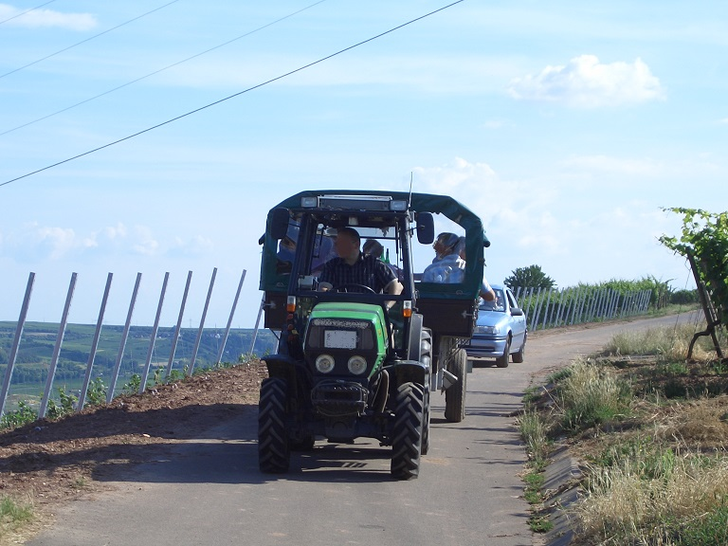
Landgut Carl Müller & Sohn
Tag des offenen Bauernhofs
Wollen Sie wissen, wie die Milch aus der Kuh kommt?
Dann melken Sie einfach mal unsere Rosi!
Wollen Sie ein kleines Ferkel streicheln?
Dann kommen Sie in den Ferkelstall und füttern Sie die Jüngsten.
Wollten Sie schon immer einmal Trecker fahren?
Dann nehmen Sie teil an unserer Trecker-Rallye quer über den Acker.
Den Geschicktesten winken tolle Preise.
Für alle anderen gibt es Speisen und Getränke direkt vom Erzeuger.
Kurz: kommen Sie einfach zum Landgut Carl Müller & Sohn
Hintere Wiese 4 in Herbrechtingen

